Customer Journey Map –

**Легенда:** Необходимо создать на этапе описания бизнес процессов проекта создания мобильного приложения описать CJM. Приложение создается для туристов и путешественников для публикации и обсуждения фотографий из разных концов мира.

**Задача:**

* Определить, зачем нужна Customer Journey Map – какую задачу мы хотим решить
* Идентифицировать клиента, для которого создается CJM
* Зафиксировать все точки и каналы взаимодействия с категорией клиентов, для которых создается CJM
* Определить метрики и ключевые показатели эффективности для каждой точки контакта
* Выявить барьеры и разрывы, которые мешают дальнейшему продвижению клиента к бизнес-цели
* 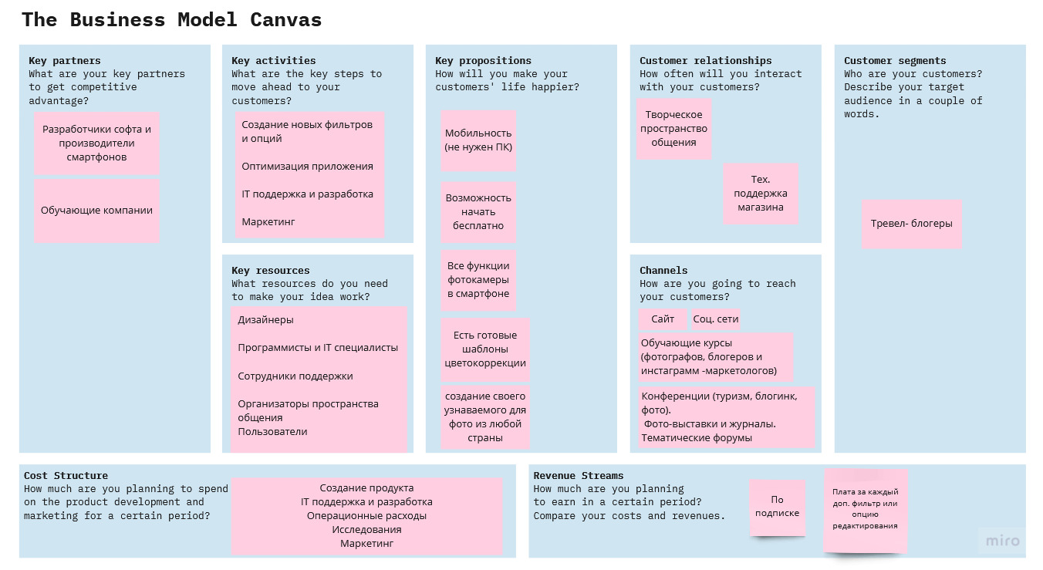Оптимизировать движение клиента к бизнес-цели – устранить барьеры и разрывы, с